【PRD】社区后台（首页和数据统计）需求文档

|  |  |  |  |
| --- | --- | --- | --- |
| 文档版本： | V1.0.0 | 文档编号： |  |
| 文档密级： |  | 所属部门： | 研发三部 |
| 项目名称： | 社区后台 | 系统名称： | 社区后台 |
| 编写人员： | 蔡蓓蕾 | 编写日期： | 2019.06.03 |

修订记录

|  |  |  |  |
| --- | --- | --- | --- |
| 版本号 | 修订人 | 修订日期 | 修订描述 |
| V1.0 | 蔡蓓蕾 | 2019.06.03 | 1.创建文档 |
| V2.0 | 蔡蓓蕾 | 2020.02.26 | 增加与Z-Film相关的内容，包括：1.数据平台筛选项增加Z-Film，即增加统计Z-Film的数据信息 |

# 目录

目录 2

一、 需求介绍 3

二、 需求说明 3

1. 首页 3

2. 数据统计 8

2.1 流量统计 8

2.2 作品统计 11

2.3 作品排行 15

2.4 用户排行 17

# 需求介绍

首页可总览近期的用户数据及作品数据，数据统计则展示更全面的数据内容

# 需求说明

## 首页

* 功能介绍

展示数据总览

* 前置条件

1. 登录账号
2. 有首页权限

* 界面原型和规则说明

1. 顶部筛选标签：按平台分，页面内展示选中平台的数据，选项包括全部平台、ZYPlay、莱塔社、Z-Film

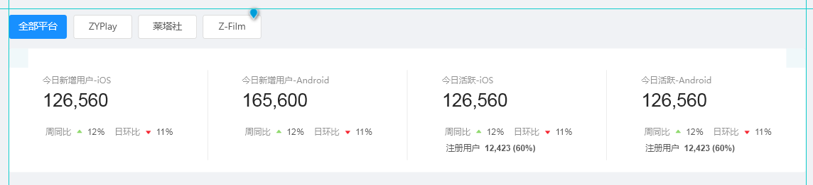

1. 用户数据总览

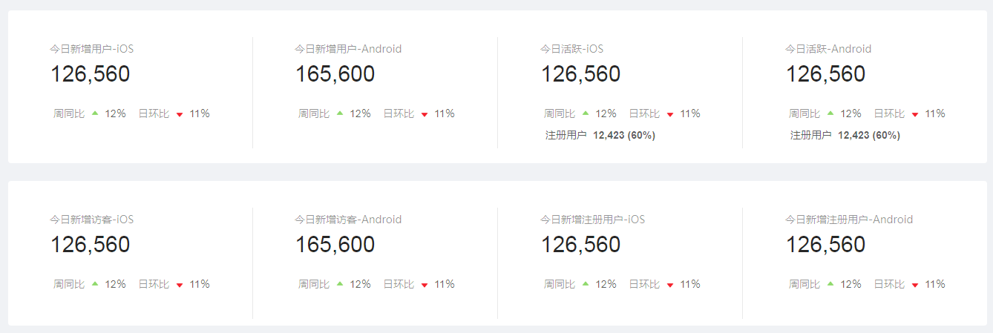

* 数据类型：展示今日的实时数据，包括iOS新增用户（包括注册和访客）、安卓新增用户（包括注册和新增）、iOS活跃用户、安卓活跃用户、iOS新增访客、安卓新增访客、iOS新增注册用户、安卓新增注册用户
* 周同比：与上周的同一天相比的增长率，即同比增长率=（本期数-同期数）/同期数*100%
* 日环比：和昨日相比的增长率，即环比增长率=（本期数-上期数）/上期数*100%

1. 新增用户和活跃用户

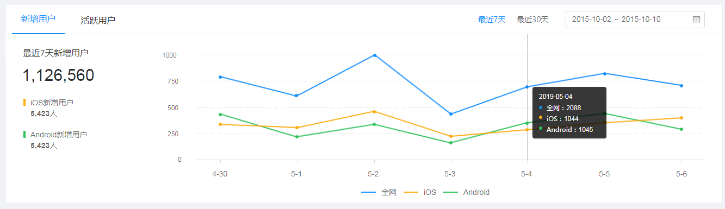

* 新增用户和活跃用户展示的数据样式一致，以下以新增用户为例，活跃用户同理
* 时间筛选：可选项包括最近7天、最近30天、自定义时间
* （所选时间段）新增用户：展示所选时间段的总新增用户量，在总新增下面展示iOS和安卓分别在这个时间段内的新增用户量
* 折线图：横坐标为日期（单位/天），根据选择的时间段展示日期节点；每种数据类型为一条折线（不同数据类型的折线颜色不一样），底部可选择是否显示折线；鼠标悬停在某个日期节点时，展示该数据点上的具体数值

1. 用户留存

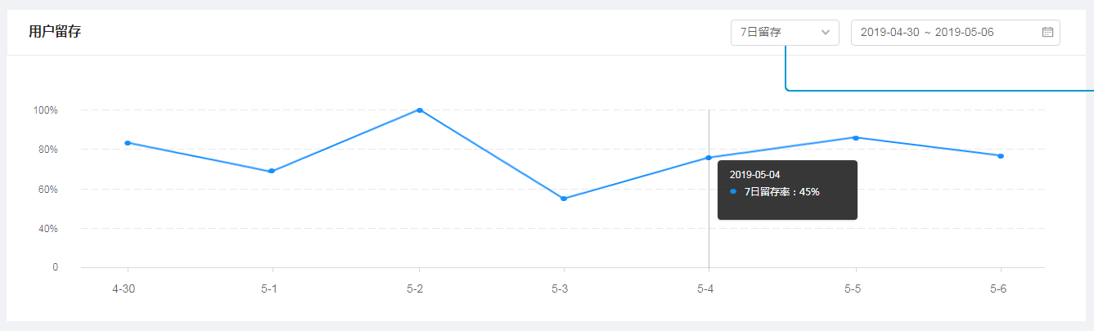

* 留存类型筛选：选项分三个组，日留存、周留存、月留存，具体选项如下



* 时间筛选：自定义时间段，展示的是初始行为发生的日期；例如，选择查看7日留存数据，那么近7天的7日留存将为0（没有数据），只有7天前的日期才有7日留存率
* 留存率变化曲线：横坐标为日期（根据选择的留存类型单位为天、周、月），纵坐标为留存率（单位/%）；按照所选的时间段的天数在横坐标展示数据节点；鼠标悬停在某个日期节点时，展示该数据点上的具体数值

1. 作品统计

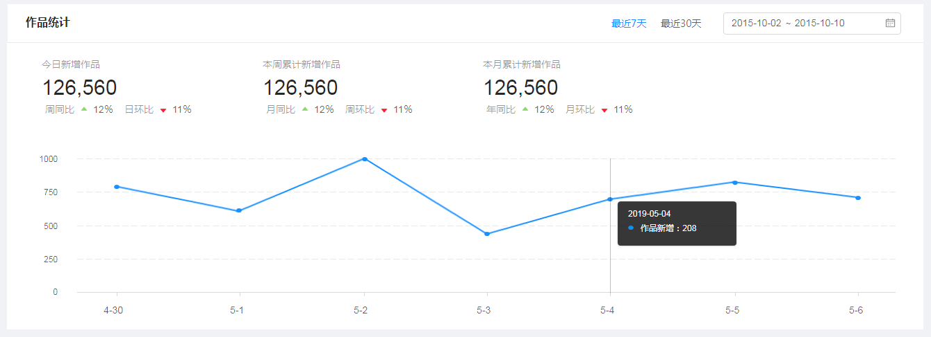

* 顶部固定展示昨日新增作品、本周累计新增作品（从每周日开始计）、本月累计新增作品（从每月1号开始计），顶部数据不随选择的时间段改变
* 新增作品曲线图：横坐标为日期（单位/天），纵坐标为新增作品量（单位/条）；按照所选的时间段的天数在横坐标展示数据节点；鼠标悬停在某个日期节点时，展示该数据点上的具体数值以及周同比和日环比

1. 热门作品

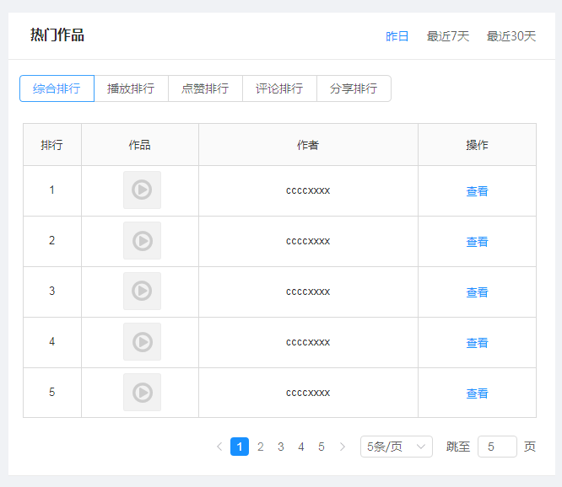

* 每页默认显示5条，一共显示前50名
* 点击“查看”跳转到作品详情页
* 综合排行：在所选时间段内，根据用户作品各种数据的综合分值排行，综合分值=作品播放数*0.14+作品点赞数*0.48+作品评论数*0.32+作品分享数*0.06
* 播放排行：在所选时间段内，根据作品播放量的多少排行
* 点赞排行：在所选时间段内，根据作品点赞量的多少排行
* 评论排行：在所选时间段内，根据作品评论量的多少排行
* 分享排行：在所选时间段内，根据作品播分享量的多少排行

1. 热门用户

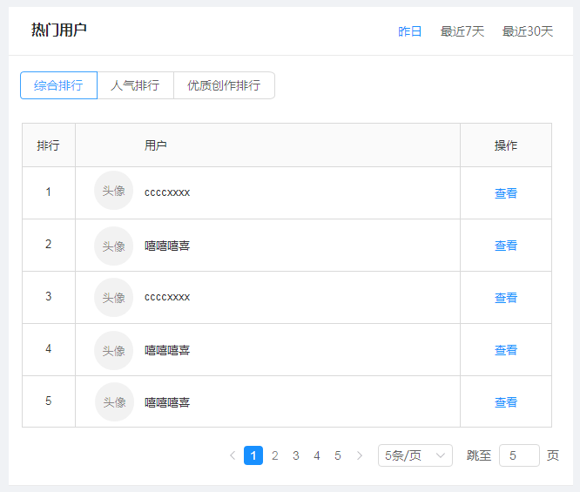

* 每页默认显示5条，一共显示前50名
* 点击“查看”跳转到用户详情页
* 综合排行：在所选时间段内，根据用户作品质量、作品数和粉丝数计算的综合分值排行，综合分值=0.58*（作品播放数*0.14+作品点赞数*0.48+作品评论数*0.32+作品分享数*0.06）+作品数量*0.14+粉丝增长数量*0.28
* 人气排行：在所选时间段内，用户的总增长粉丝数量排行
* 优质创作排行：在所选时间段内，根据用户作品的质量分排行，作品质量分=作品播放数*0.14+作品点赞数*0.48+作品评论数*0.32+作品分享数*0.06

## 数据统计

### 流量统计

* 功能介绍

从不同维度展示的用户流量情况

* 前置条件

1. 登录账号
2. 有页面权限

* 界面原型和规则说明

1. 顶部筛选标签：按平台分，页面内展示选中平台的数据，选项包括全部平台、ZYPlay、莱塔社、Z-Film
2. 用户新增

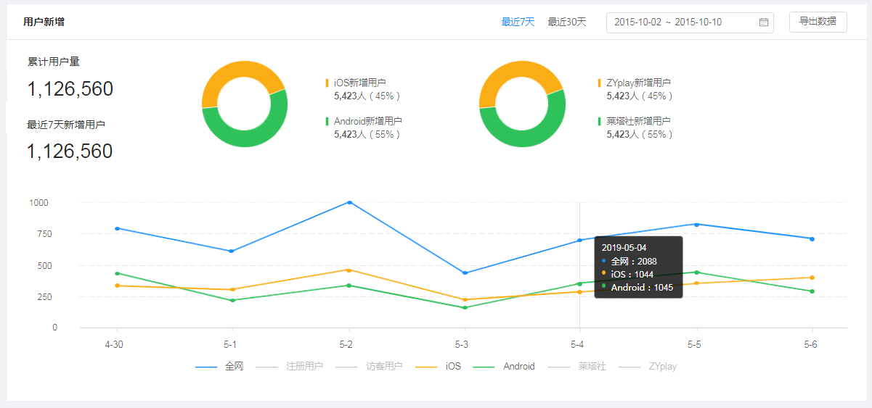

* 时间筛选：可选项包括最近7天、最近30天、自定义时间
* 导出数据：导出所选时间段内的数据，包括原型所示的图表以及详细数据表，数据表格如下：

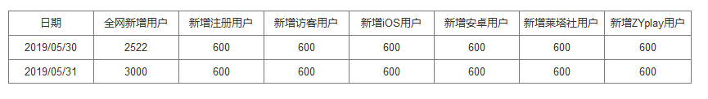

* 累计用户量：展示总用户量，包括注册用户和访客用户（未注册用户）
* （所选时间段）新增用户：展示所选时间段的总新增用户量，包括注册用户和访客
* 饼状图：展示iOS和安卓新增用户的占比，以及ZYplay新增用户和莱塔社新增用户的占比（选择时间段的数值）
* 折线图：横坐标单位为日期（1天），根据选择的时间段展示日期；每种数据类型为一条折线（不同数据类型的折线颜色不一样），底部可选择是否显示折线；鼠标悬停在某个日期节点时，展示该数据点上的具体数值

1. 活跃用户

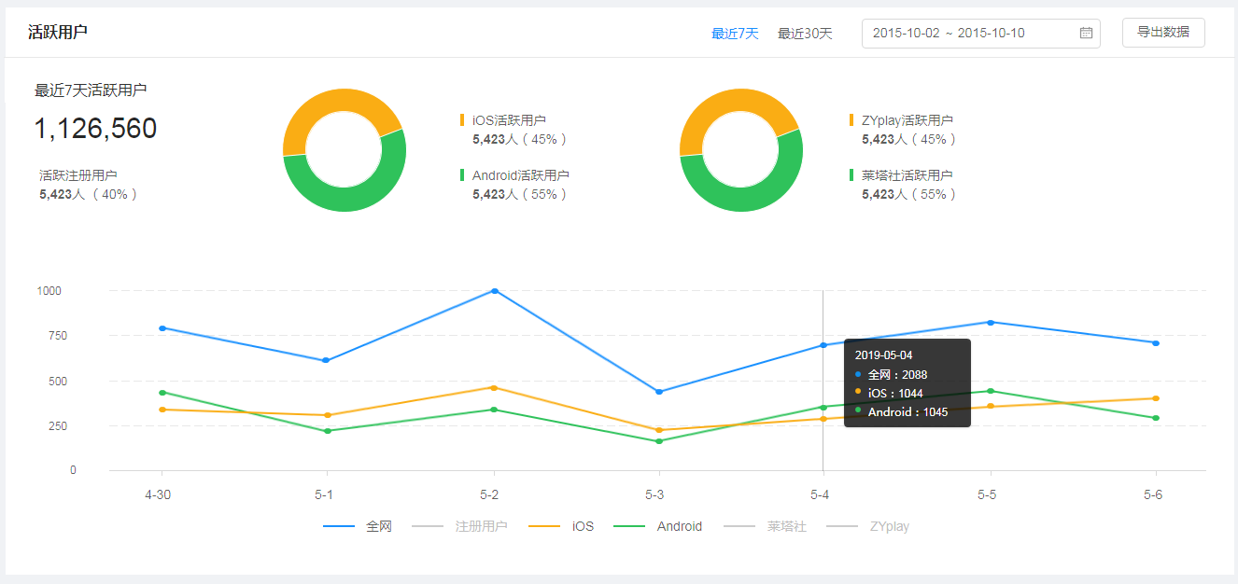

* 导出数据：导出所选时间段内的数据，包括原型所示的图表以及详细数据表，数据表格如下：

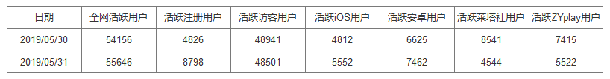

* （所选时间段）活跃用户：展示当前所选时间段的总活跃用户，包括注册用户和访客用户，该数值底下的“活跃注册用户”为当前所选时间段的活跃用户数量以及占全部活跃用户的占比
* 饼状图：展示iOS和安卓活跃用户的占比，以及ZYplay活跃用户和莱塔社活跃用户的占比（选择时间段的数值）
* 折线图：横坐标单位为日期（1天），根据选择的时间段展示日期；每种数据类型为一条折线（不同数据类型的折线颜色不一样），底部可选择是否展示折线；鼠标悬停在某个日期节点时，展示该数据点上的具体数值

1. 用户人均使用时长

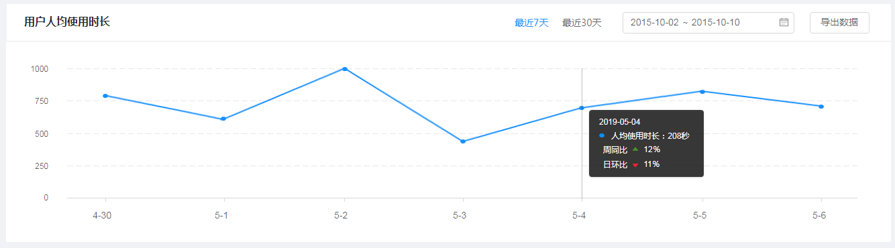

* 导出数据：导出所选时间段内的数据，包括原型所示的图表以及详细数据表，数据表格如下：

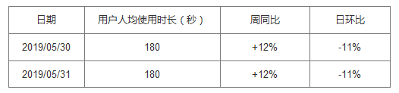

* 折线图：横坐标为日期（单位/天），纵坐标为使用时长（单位/秒）；按照所选的时间段的天数在横坐标展示数据节点；鼠标悬停在某个日期节点时，展示该数据点上的具体数值以及周同比和日环比

1. 用户留存

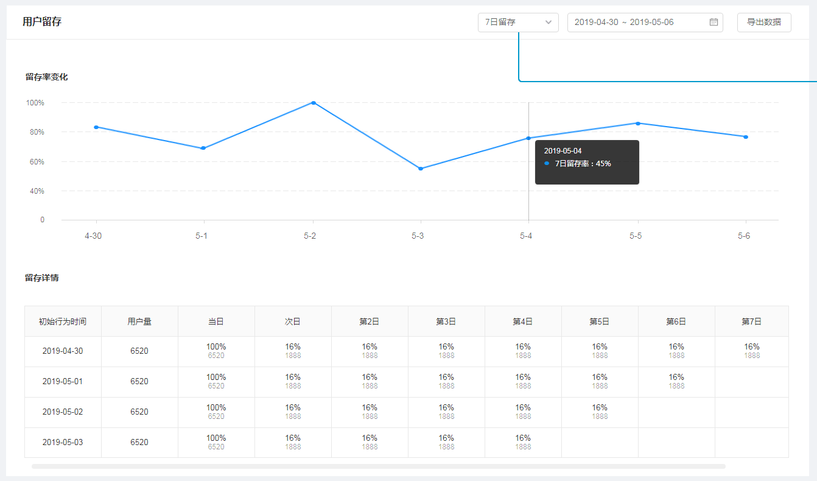

* 留存类型筛选：选项分三个组，日留存、周留存、月留存，具体选项如下



* 时间筛选：自定义时间段，展示的是初始行为发生的日期；例如，选择查看7日留存数据，那么近7天的7日留存将为0（没有数据），只有7天前的日期才有7日留存率
* 导出数据：导出留存率变化曲线以及留存数据表格，同原型上展示的数据表
* 留存率变化曲线：横坐标为日期（根据选择的留存类型单位为天、周、月），纵坐标为留存率（单位/%）；按照所选的时间段的天数在横坐标展示数据节点；鼠标悬停在某个日期节点时，展示该数据点上的具体数值
* 留存详情表格：根据选择的留存类型以及时间段展示留存表格，表格里展示留存率和留存用户量；选择日留存，按每天的展示；选择周留存，按每周展示；选择月留存，按每月展示

### 作品统计

* 功能介绍

统计作品相关数据

* 前置条件

1. 登录账号
2. 有页面权限

* 界面原型和规则说明

1. 顶部筛选标签：按平台分，页面内展示选中平台的数据
2. 作品新增

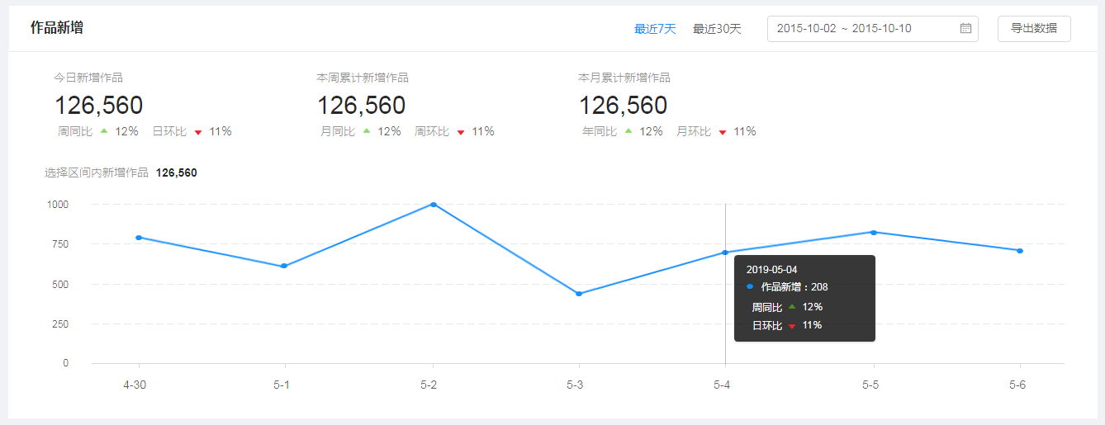

* 导出数据：导出所选时间段内的新增作品曲线图以及详细新增表格，曲线如原型所示，表格如下

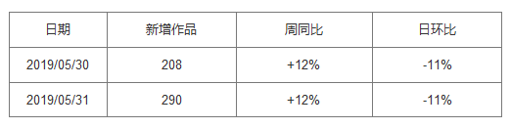

* 顶部固定展示昨日新增作品、本周累计新增作品（从每周日开始计）、本月累计新增作品（从每月1号开始计），顶部数据不随选择的时间段改变
* 新增作品曲线图：横坐标为日期（单位/天），纵坐标为新增作品量（单位/条）；按照所选的时间段的天数在横坐标展示数据节点；鼠标悬停在某个日期节点时，展示该数据点上的具体数值以及周同比和日环比

1. 作品播放/点赞/评论

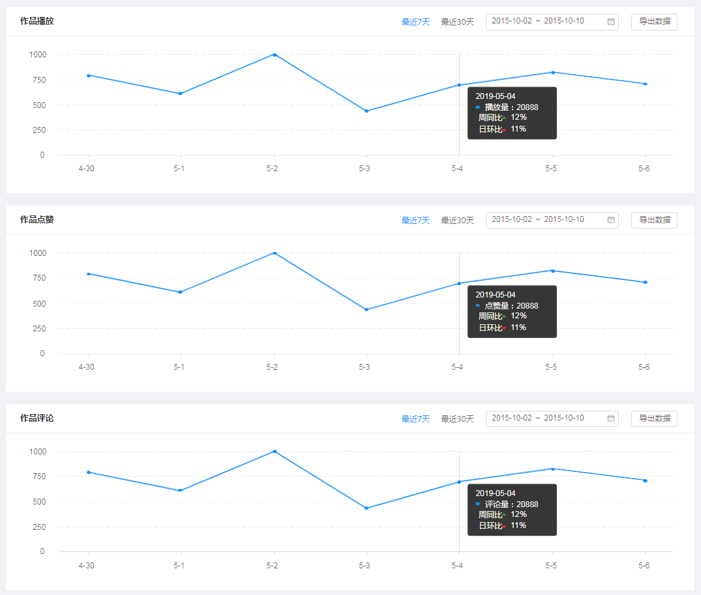

* 导出数据：导出折线图和具体数据表，折线图如图所示，数据表如下

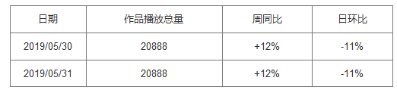

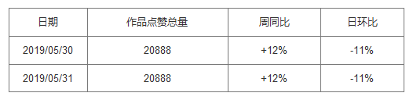

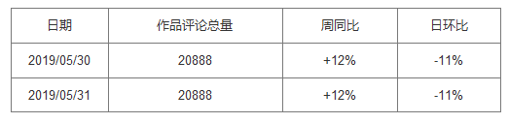

* 折线图：横坐标为日期（单位/天），纵坐标为播放量/点赞量/评论量；按照所选的时间段的天数在横坐标展示数据节点；鼠标悬停在某个日期节点时，展示该数据点上的具体数值以及周同比和日环比

1. 内容分享

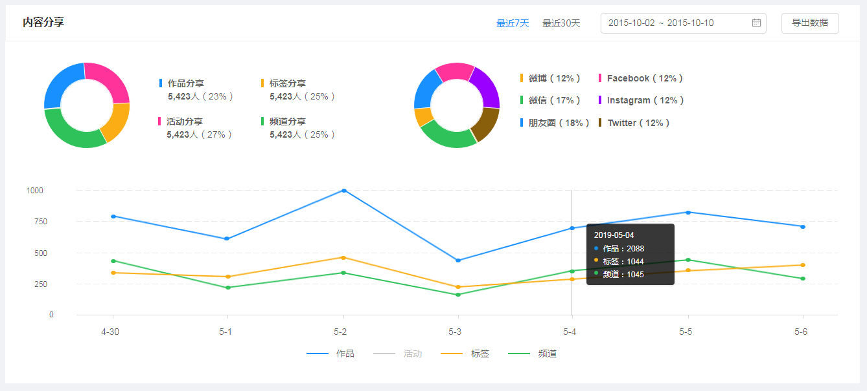

* 导出数据：导出原型所示的图表以及具体数据表格，数据表格如下

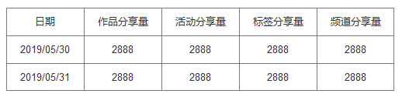

* 饼状图：展示所选时间段内的各种内容占比以及分析渠道占比
* 折线图：横坐标单位为日期（单位/天），纵坐标为分享次数；每种内容类型为一条折线（不同数据类型的折线颜色不一样），底部可选择是否展示折线；鼠标悬停在某个日期节点时，展示该数据点上的具体数值

### 作品排行

* 功能介绍

展示作品、频道、标签的排行版

* 前置条件

1. 登录账号
2. 有页面权限

* 界面原型和规则说明

1. 顶部筛选标签：按平台分，页面内展示选中平台的数据
2. 作品排行

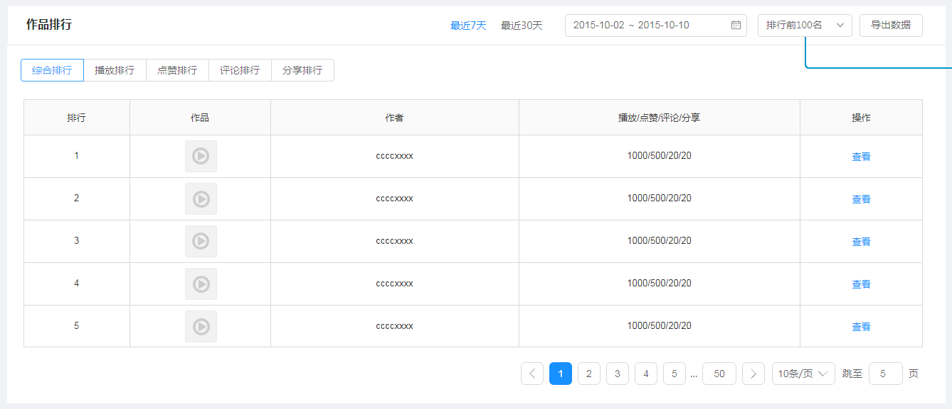

* 每页默认显示5条
* 排行名单数量：可选项有排行前20名、50名、100名、200名、500名
* 导出数据：导出5个榜单的数据在同一个文件里，名单根据选择的排名数量以及选择的时间导出
* 综合排行：在所选时间段内，根据用户作品各种数据的综合分值排行，综合分值=作品播放数*0.14+作品点赞数*0.48+作品评论数*0.32+作品分享数*0.06
* 播放排行：在所选时间段内，根据作品播放量的多少排行
* 点赞排行：在所选时间段内，根据作品点赞量的多少排行
* 评论排行：在所选时间段内，根据作品评论量的多少排行
* 分享排行：在所选时间段内，根据作品播分享量的多少排行

1. 热门频道

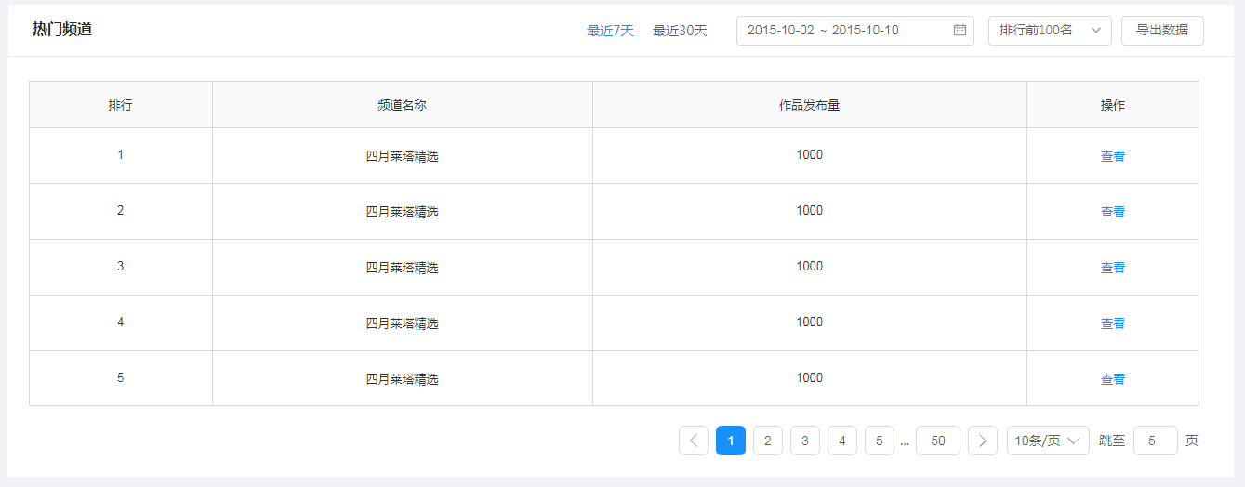

* 每页默认显示5条
* 排行名单数量：可选项有排行前20名、50名、100名、200名、500名
* 导出数据：按原型上的数据表导出
* 排行依据：作品发布量

1. 热门标签

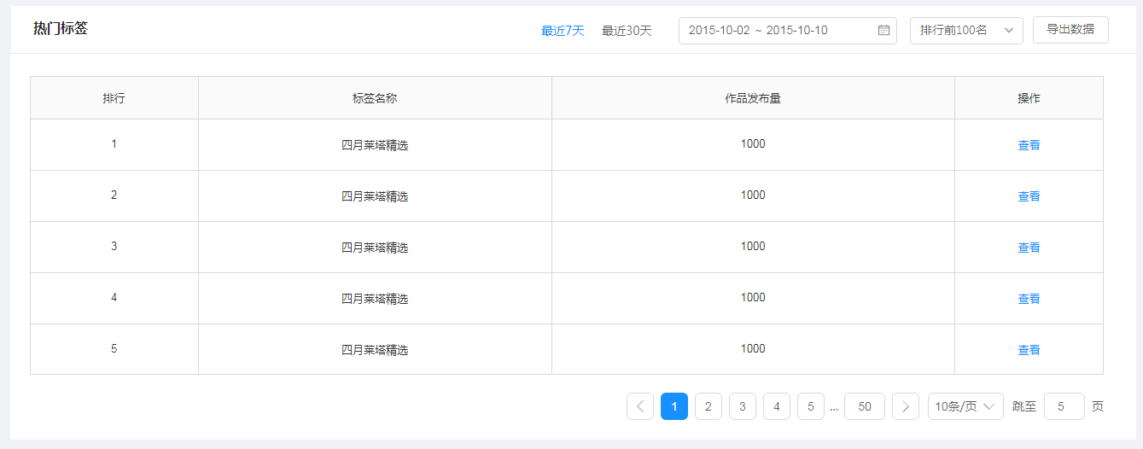

* 每页默认显示5条
* 排行名单数量：可选项有排行前20名、50名、100名、200名、500名
* 排行依据：作品发布量

### 用户排行

* 功能介绍

展示用户排行榜

* 前置条件

1. 登录账号
2. 有该页面或操作权限

* 界面原型

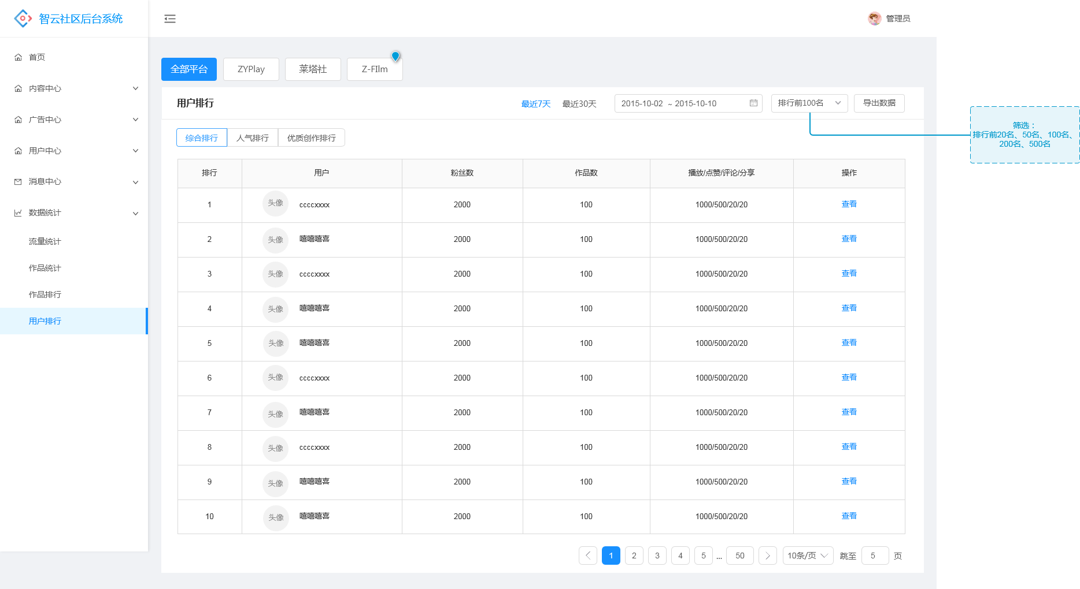

* 规则说明

1. 顶部筛选标签：按平台分，页面内展示选中平台的数据
2. 每页默认显示10条
3. 排行名单数量：可选项有排行前20名、50名、100名、200名、500名
4. 导出数据：导出三个榜单的数据在同一个文件里，名单根据选择的排名数量以及选择的时间导出
5. 排行榜类型

* 综合排行：在所选时间段内，根据用户作品质量、作品数和粉丝数计算的综合分值排行，综合分值=0.58*（作品播放数*0.14+作品点赞数*0.48+作品评论数*0.32+作品分享数*0.06）+作品数量*0.14+粉丝增长数量*0.28
* 人气排行：在所选时间段内，用户的总增长粉丝数量排行
* 优质创作排行：在所选时间段内，根据用户作品的质量分排行，作品质量分=作品播放数*0.14+作品点赞数*0.48+作品评论数*0.32+作品分享数*0.06